Права работника на своевременную и в полном объеме оплату труда

К категории основных прав работника ст. 21 Трудового Кодекса РФ (далее ТК РФ) относит право работника на своевременную и в полном объеме выплату заработной платы в соответствии со своей квалификацией, сложностью труда, количеством и качеством выполненной работы.
Данное право подкреплено обязанностью работодателя, зафиксированной в статье 22 ТК РФ, «обеспечивать работникам равную оплату за труд равной ценности» и «выплачивать в полном размере причитающуюся работникам заработную плату в срок, установленный настоящим Кодексом, коллективным договором, правилами
Статья 136 ТК РФ предусматривает, что заработная плата выплачивается непосредственно работнику не реже чем каждые полмесяца в день, установленный правилами внутреннего распорядка организации, колдоговором, трудовым договором не позднее 15 календарных дней со дня окончания периода, за который она начислена. В случае если день выплаты заработной платы приходится на выходной или нерабочий праздничный день, то выплата должна производиться накануне. Оплата отпуска должна производиться не позднее, чем за 3 дня до его начала.
Что касается размера заработной платы, то государственная гарантия одна — заработная плата за полностью отработанный месяц не может быть ниже одного минимального размера оплаты труда (МРОТ), установленного государством на всей территории РФ. На сегодняшний день это 11 280 рублей. Максимальным размером заработная плата не ограничивается.
Кроме того, в Иркутской области действует целая система коэффициентов и надбавок к зарплате, которые зависят от условий местности, где гражданин осуществляет трудовую деятельность (доплаты в виде районного коэффициента и северной надбавки и т.д.).
Выплата заработной платы производится в денежной форме. В соответствии с коллективным договором или трудовым договором по письменному заявлению работника оплата труда может производиться и в иных формах, не противоречащих законодательству Российской Федерации и международным договорам Российской Федерации. Доля заработной платы, выплачиваемой в неденежной форме, не может превышать 20 процентов от начисленной месячной заработной платы.
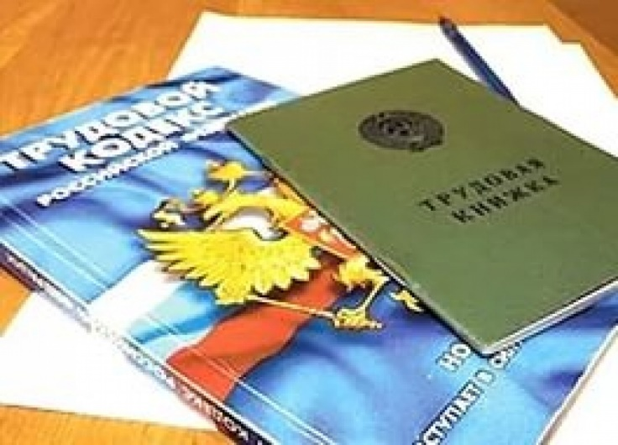
В случае задержки выплаты заработной платы либо выплаты заработной платы не в полном объеме, т.е. грубейшего нарушения права работника на оплату своего труда за выполненную работу, работодатель может быть привлечен к административной и уголовной ответственности. Работодатель несет и материальную ответственность перед работником за задержку выплаты заработной платы, оплаты отпуска и иных выплат, причитающихся работнику. Такая ответственность установлена ст. 236 ТК РФ в виде уплаты процентов (денежной компенсации) в размере не ниже 1/300 действующей в это время ставки рефинансирования ЦБ РФ от невыплаченных в срок сумм за каждый день задержки, начиная со следующего дня после установленного срока выплаты до дня фактического расчета включительно. Причины нарушения сроков выплаты не имеют значения (отсутствие денежных средств, болезнь главного бухгалтера, неперечисление банком и др.).
Работодатель также несет ответственность за моральный вред, причиненный работнику.
В соответствии с предоставленной компетенцией государственный надзор за соблюдением трудовых прав граждан, в том числе на оплату труда, осуществляют органы прокуратуры Российской Федерации и Государственной инспекции труда.
Также каждый работник вправе обратиться в судебные инстанции по месту жительства с исковым заявлением к работодателю о взыскании начисленной, но не выплаченной заработной платы.
Таким образом, в случае нарушения права на своевременную и в полном объеме оплату труда граждане вправе обратиться для защиты своих интересов Государственную инспекцию труда Иркутской области в органы прокуратуры с заявлением об обращении в их интересах в суд о выдаче судебного приказа о взыскании начисленной, но не выплаченной заработной платы. К заявлению необходимо приложить копии трудовой книжки, трудового договора, приказа о приеме на работу, справки работодателя о расчете заработной платы.
Также работник имеет право самостоятельно обратиться в суд с заявлением о взыскании с работодателя компенсации морального вреда в связи с нарушенным правом, а также уплаты процентов (денежной компенсации), установленной ст. 236 ТК РФ.
Кроме того, на предприятии может быть создана комиссия по разрешению трудовых споров (КТС), которая вправе самостоятельно принимать решения о взыскании с работодателя начисленной, но невыплаченной заработной платы в пользу работников. Решение КТС имеет силу исполнительного документа и направляется непосредственно в Федеральную службу судебных приставов, минуя судебные инстанции, что соответственно освобождает взыскателей от уплаты государственной пошлины.

ПРОКУРАТУРА
ЗАЛАРИНСКОГО РАЙОНА
ИРКУТСКОЙ ОБЛАСТИ

2019 год

